BỘ GIÁO DỤC VÀ ĐÀO TẠO

TRƯỜNG ĐẠI HỌC CẦN THƠ
KHOA CÔNG NGHỆ THÔNG TIN & TRUYỀN THÔNG


BÁO CÁO PHÁT TRIỂN ỨNG DỤNG WEB

Đề tài
XÂY DỰNG WEBSITE QUẢN LÝ MƯỢN SÁCH

Giảng viên hướng dẫn: Sinh viên thực hiện:
Ths.GVC Nguyễn Minh Trung LÊ THỊ HUYỀN TRÂN
MSSV: B2014710
Khóa: 46

Cần Thơ, 04/2024

LỜI CẢM ƠN

Lời đầu tiên, em xin gửi lời cảm ơn chân thành đến giảng viên hướng dẫn Thầy Ths.GVC Nguyễn Minh Trung. Trong quá trình thực hiện đề tài, nhờ sự hỗ trợ tận tình, hướng dẫn chi tiết và tạo điều kiện để em có thể hoàn thành đề tài xây dựng website quản lý sách. Nhờ đó em có thêm kiến thức cơ sở làm nền tảng vững chắc để em có thể đi sâu hơn vào chuyên ngành em đã chọn và để giúp ích cho xã hội.
Do chưa có nhiều kinh nghiệm cũng như những hạn chế về kiến thức thực tế, trong bài báo cáo này chắc chắn sẽ không tránh khỏi những thiếu sót. Em rất mong có thể nhận được sự nhận xét và sự góp ý từ phía Thầy để bài báo cáo của em có thể hoàn thiện tốt hơn.
Lời cuối cùng, em rất biết ơn vì đã có cơ hội được học hỏi và làm việc dưới sự hướng dẫn của Thầy. Em xin kính chúc Thầy có nhiều sức khỏe, đạt được nhiều thành công và hạnh phúc trong cuộc sống.
Em xin chân thành cảm ơn!
Cần Thơ, ngày ....tháng....năm 2024
Sinh viên thực hiện.

Lê Thị Huyền Trân

MỤC LỤC

LỜI CẢM ƠN i
MỤC LỤC ii
DANH MỤC HÌNH iv
DANH MỤC BẢNG v
TÓM TẮT vi
PHẦN 1: GIỚI THIỆU 1
I. Đặt vấn đề 1
II. Mục tiêu đề tài 1
III. Đối tượng và phạm vi nghiên cứu 2
IV. Phương pháp nghiên cứu 2
V. Bố cục bài báo cáo 2
PHẦN 2: NỘI DUNG 2
CHƯƠNG 1: ĐẶC TẢ YÊU CẦU 2
1.1. Mô tả hệ thống 2
1.2. Xây dựng các mô hình chức năng và diễn giải mô tả 3
1.2.1. Sơ đồ chức năng (Use case) 3
1.2.2. Chức năng đăng nhập 6
1.2.3. Chức năng tìm kiếm sách 7
1.2.4. Chức năng mượn sách 9
1.2.5. Chức năng trả sách 11
1.2.6. Chức năng quản lý tài khoản độc giả 12
1.2.7. Chức năng quản lý sách 13
1.2.8. Quản lý nhà xuất bản 14
1.2.9. Chức năng quản lý khóa học 16
CHƯƠNG 2: THIẾT KẾ GIẢI PHÁP VÀ CƠ SỞ LÝ THUYẾT 17
2.1. Cở sở lý thuyết 17
2.1.1. Mô hình kiến trúc của website 17
2.1.2. Sơ lược về một số công nghệ - kỹ thuật sử dụng 18
2.1.2.1. Vue.Js 18
2.1.2.2. Node.Js 18
2.1.2.3. MongoDB 18
2.1.2.4. Bootstrap5 19
2.1.2.5. Express.js 19
2.2. Thiết kế sơ đồ dữ liệu quan hệ 19
2.2.1. Mô tả các lớp 19
2.2.2. Mô tả NHAXUATBAN 20
2.2.3. Mô tả SACH 20
2.2.4. Mô tả NHANVIEN 20
2.2.5. Mô tả DOCGIA 21
2.2.6. Mô tả THEODOIMUONSACH 21
CHƯƠNG 3: CÀI ĐẶT GIẢI PHÁP KẾT QUẢ THỰC HIỆN 22
3.1. Cài đặt 22
3.2. Kết quả thực hiện 22
3.2.1. Giao diện người dùng 22
3.2.2. Giao diện người quản trị (Admin) 26
PHẦN 3: KẾT LUẬN 30
I. Kết quả đạt được 30
II. Hạn chế 30
III. Hướng phát triển 30
TÀI LIỆU THAM KHẢO 31
PHỤ LỤC 32
Phục lục 1: Hướng dẫn cài đặt 32

DANH MỤC HÌNH
Hình 1. Sơ đồ Use case tổng quát 3
Hình 2. Sơ đồ Use case người quản trị 4
Hình 3. Sơ đồ Use case Độc giả 5
Hình 4. Sơ đồ Use case chức năng đăng nhập 6
Hình 5. Sơ đồ Use case chức năng tìm kiếm sách 7
Hình 6. Sơ đồ Use case chức năng mượn sách 9
Hình 7. Sơ đồ Use case Trả sách 11
Hình 8. Sơ đồ Use case Quản lý tài khoản độc giả 12
Hình 9. Sơ đồ Use case chức năng Quản lý sách 13
Hình 10. Sơ đồ Use case chức năng quản lý sách 14
Hình 11. Sơ đồ Use case chức năng quản lý khóa học 16
Hình 12. Mô hình kiến trúc Client – Server 18
Hình 13. Mô hình dữ liệu mức quan niệm (CDM) 19
Hình 14. Giao diện trang chủ 22
Hình 15. Giao diện trang đăng ký nhân viên quản lý 23
Hình 16. Giao diện trang đăng ký độc giả 23
Hình 17. Giao diện trang đăng nhập nhân viên quản lý 24
Hình 18. Đăng nhập độc giả 24
Hình 19. Giao diện hiển thị sách 25
Hình 20. Giao diện chức năng Mượn sách 25
Hình 21. Giao diện xem sách đã mượn 26
Hình 22. Chức năng tìm kiếm sách 26
Hình 23. Giao diện trang admin 27
Hình 24. Giao diện trang quản lý khóa học đã đăng ký 27
Hình 25. Giao diện trang quản lý quản trị viên 27
Hình 26. Giao diện trang quản lý học viên 27
Hình 27. Giao diện trang cập nhật quyền 28
Hình 28. Giao diện trang quản lý danh mục khóa học 28
Hình 29. Giao diện trang quản lý khóa học 28
Hình 30. Giao diện trang quản lý lộ trình học khóa học 28
Hình 31. Giao diện trang xem bình luận 28
Hình 32. Giao diện trang quản lý giảng viên 29
Hình 33. Giao diện trang quản lý hóa đơn 29
Hình 34. Giao diện trang thống kê (1) 29
Hình 35. Giao diện đổi mật khẩu 29

DANH MỤC BẢNG

Bảng 1. Bảng mô tả Use case "Đăng nhập" 7
Bảng 2. Bảng mô tả Use case "Tìm kiếm sách" 9
Bảng 3. Bảng mô tả Use case “Mượn sách” 10
Bảng 4. Bảng mô tả Use case “Trả sách” 12
Bảng 5. Bảng mô tả Use case "Quản lý tài khoản độc giả" 13
Bảng 6. Bảng mô tả Use case "Quản lý sách" 14
Bảng 7. Bảng mô tả Use case "Quản lý nhà xuất bản" 15
Bảng 8. Bảng mô tả Use case "Quản lý khóa học" 17
Bảng 9. Bảng mô tả các lớp 20
Bảng 10. Bảng mô tả NHAXUATBAN 20
Bảng 11. Bảng mô tả Sách 20
Bảng 12. Bảng mô tả Nhân viên 21
Bảng 13. Bảng mô tả Độc giả 21
Bảng 14. Bảng mô tả Theo dõi mượn sách 21

TÓM TẮT

Hiện nay, việc học rất quan trọng đặc biệt là việc tìm kiếm nguồn tài liệu tin cậy. Như bạn đã biết, thư viện trong mọi trường Đại học là nơi các sinh viên dành nhiều thời gian thực viện việc nghiên cứu, học tập, cũng như tìm thấy quyển sách hay để trau dồi kiến thức của mình. Do đó việc phát triển và quản lý tốt thư viện là hết sức cần thiết cho việc tự học của sinh viên.
Website quản lý mượn sách được thiết kế nhằm hỗ trợ người dùng tìm kiếm, xem sách nhằm đáp ứng nhu cầu tìm hiểu về sách. Trang web được thiết kế với giao diện đơn giản và thân thiện với người dùng giúp người dùng có thể dễ dàng sử dụng. Website sử dụng ngôn ngữ Nodejs để xây dựng backend kết hợp với các thư viện Express, cùng với Vuejs để xây dựng giao diện. Dữ liệu được lưu trữ trên cơ sở dữ liệu MongoDB.
Về cơ bản Website quản lý mượn sách là một website quản lý cung cấp thông tin tương đối hoàn chỉnh, hoàn thành tốt các chức năng yêu cầu và đặt ra. Trong tương lai website có thể được phát triển thêm các tính năng như xem sách trực tiếp trên website, phát triển trên nền tảng app để tạo thêm sự thuận tiện trong việc đăng ký online.

PHẦN 1: GIỚI THIỆU

I. Đặt vấn đề
Trong giai đoạn hiện nay, giáo dục đang là quốc sách hàng đầu của đất nước. Nhiệm vụ của giáo dục là đào tạo nhân lực, bồi dưỡng nhân tài cho xã hội. Trong quá trình đào tạo, đo lường và đánh giá là công đoạn quan trọng nhất, vì nó cho biết thành quả của quá trình đào tạo.
Thư viện là nơi lưu trữ một khối lượng kiến thức đồ sộ và hết sức quý giá đối với việc học tập, nghiên cứu của sinh viên và giảng viên. Nhưng hiện nay, việc quản lý thư viện theo cách truyền thống ít nhiều đã gây khó khăn cho độc giả lẫn người quản lý. Về phía độc giả, họ không thể nắm được danh mục sách tại các thư viện đó, cũng như không có gì đảm bảo cho việc họ có thể mượn được quyển sách ưng ý khi đến thư viện. Còn về phía người quản lý thư viện, công việc quản lý mượn sách một cách thủ công chiếm của họ khá nhiều thời gian, sức lực và vật chất. Chính những lý do trên đã khiến cho việc tin học hóa các công tác văn phòng, thủ tục hành chính trở thành một xu thế tất yếu. Những thiết bị lưu trữ, hệ thống thông tin đang dần thay thế những tủ hồ sơ khổng lồ. Trước những lợi ích mà công nghệ thông tin mang lại, việc thay đổi cách thức quản lý thư viện đã trở thành một nhu cầu thực tiễn và hoàn toàn nằm trong bàn tay.
Với hướng phát triển theo mô hình server-client, nhằm bổ sung khả năng phục vụ độc giả của thư viện thông qua mạng máy tính. Các phần mềm dạng này gồm ứng dụng phía người quản lý (server) để quản lý thông tin sách và giải quyết mượn sách, cùng với ứng dụng phía người dùng (client) cho phép độc giả tham khảo và đặt mượn sách. Những lí do trên thúc đẩy một cách tiếp cận mới đối với đề tài quản lý thư viện, đó là xây dựng ứng dụng trên nền web. Lợi ích khi phát triển đề tài nền web là người sử dụng có thể truy cập mọi lúc mọi nơi.

II. Mục tiêu đề tài
Mục tiêu chính của đề tài xây dựng website quản lý mượn sách là áp dụng công nghệ thông tin để hỗ trợ người dùng tìm kiếm sách một cách hiệu quả qua đó có thể đăng ký mượn trả sách với nhiều khung giờ khác nhau; người quản lý có thể cung cấp nhiều quyển sách đáp ứng nhu cầu người dùng. Ngoài ra, mục tiêu còn giúp người dùng cải thiện việc học tại trường với nhiều mục đích khác nhau để đáp ứng trong thời buổi hiện tại.
Quản lý thời gian: Hệ thống cho phép người dùng tìm kiếm sách một cách nhanh chóng và dễ dàng, giúp quản lý thời gian học tập.
Dễ dàng theo dõi: Hệ thống cho phép quản lý và theo dõi số lượng sách và các thông tin về nhà xuất bản, giúp cho việc quản lý trở nên dễ dàng hơn.

III. Đối tượng và phạm vi nghiên cứu
Xây dựng website quản lý sách với những chức năng cơ bản đáp ứng nhu cầu học tập của người dùng và nhu cầu quản lý các quyển sách cũng như việc mượn trả sách của người dùng.

IV. Phương pháp nghiên cứu
Sử dụng các phương pháp phân tích yêu cầu người dùng, thiết kế, xây dựng các mô hình dữ liệu, các sơ đồ mô tả hệ thống. Cài đặt phần mềm với ngôn ngữ lập trình Nodejs có kết nối với MongoDB kết hợp sử dụng các thư viện, Expressjs, Vuejs.

V. Bố cục bài báo cáo
Bố cục quyển báo cáo gồm có 3 phần chính như sau:
Phần 1 - Giới thiệu: Gồm các nội dung đặt vấn đề, mục tiêu chính, phạm vi và đối tượng nghiên cứu, phương pháp nghiên cứu, nội dung nghiên cứu đề tài
Phần 2 - Nội dung:
- Chương 1 – Đặc tả yêu cầu: Trình bày và mô tả các chức năng của phần mềm

- Chương 2 – Thiết kế giải pháp và cơ sở lý thuyết: Trình bày cơ sở lý thuyết và mô tả các chức năng của hệ thống thông qua sơ đồ use case

- Chương 3 – Cài đặt giải pháp kết quả đạt được: Trình bày cách thức thiết kế bằng ngôn ngữ lập trình được sử dụng và kết quả một số giao diện của website

Phần 3 - Kết luận: Trình bày các kết quả đạt được, những hạn chế và hướng phát triển

PHẦN 2: NỘI DUNG

CHƯƠNG 1: ĐẶC TẢ YÊU CẦU

1.1. Mô tả hệ thống
Thiết kế website quản lý sách để đáp ứng nhu cầu tìm tài liệu của người dùng, cũng như giúp thủ thư quản lý các thông tin sách hay nhà xuất bản lên hệ thống.Cụ thể, trang web hiển thị danh sách các sách, chi tiết sách, thủ thư cũng có quyền thêm mới, sửa đổi thông tin sách và xóa sách. Có 2 dạng người dùng là độc giả và thủ thư. Trang web được thiết kế với giao diện đơn giản, dễ sử dụng và thân thiện với người dùng, cung cấp thông tin chi tiết về sách, thông tin nhà xuất bản. Người độc giả có thể dễ dàng tìm kiếm và đăng ký mượn sách một cách nhanh chóng và thuận tiện.
Đối với độc giả sau khi đăng nhập thành công tại giao diện người dùng. Độc giả có thể đăng ký mượn sách, trả sách và đăng xuất tài khoản.
Người quản trị (admin) đóng vai trò như người thủ thư. Ở giao diện quản lý, admin đăng nhập vào hệ thống bằng tài khoản đã được cấp. Người quản trị cũng có thể thêm mới, sửa đổi thông tin, và xóa sách.

1.2. Xây dựng các mô hình chức năng và diễn giải mô tả

1.2.1. Sơ đồ chức năng (Use case)
Dưới đây là sơ đồ use case tổng quát của hệ thống:
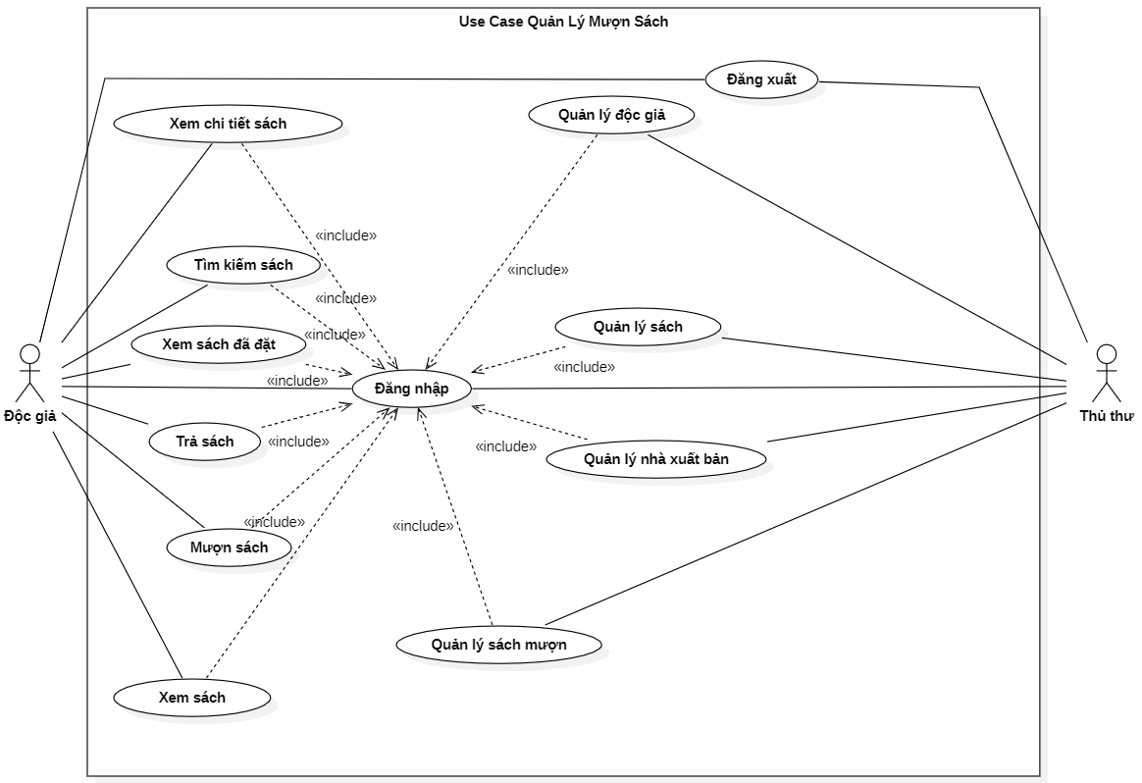
Hình 1. Sơ đồ Use case tổng quát
Sơ đồ use case tổng quát được thể hiện như Hình 1. Sơ đồ Use case tổng quát, mô tả cái nhìn tổng quan về toàn bộ với những nhóm người dùng của hệ thống như: Thủ thư, độc giả. Bên cạnh đó còn thể hiện các chức năng cơ bản của từng nhóm người dùng.

➢ Use case diagram của tác nhân Người quản trị
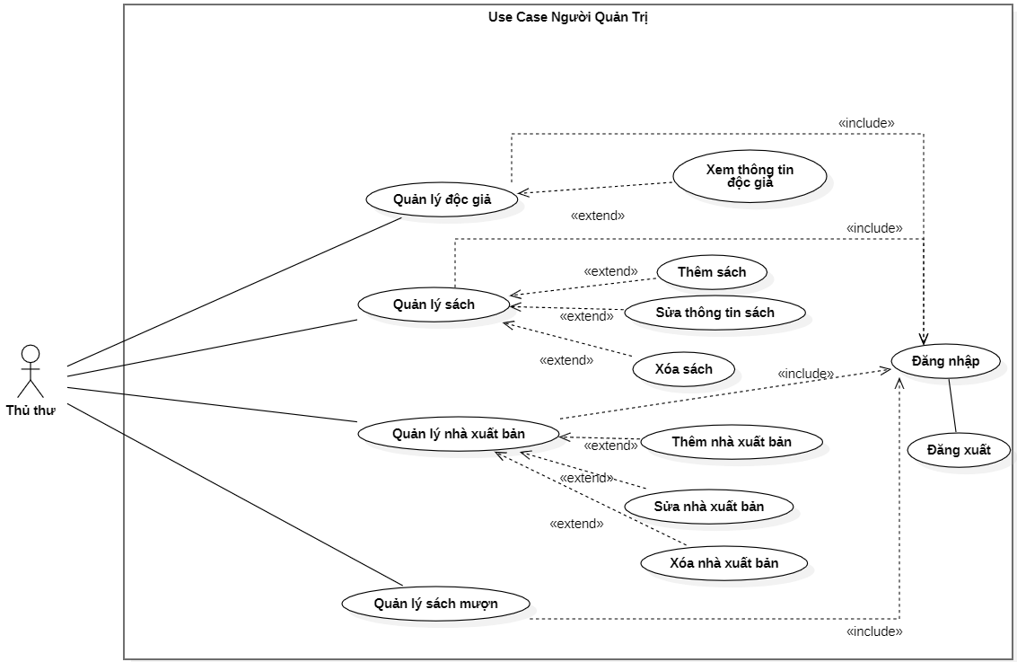
Hình 2. Sơ đồ Use case người quản trị
Người quản trị sau khi đăng nhập thành công vào hệ thống bằng tài khoản admin có thể thực hiện những chức năng sau để quản lý hệ thống:
- Quản lý độc giả: Xem thông tin độc giả đã đăng ký tài khoản.
- Quản lý sách: Thêm, sửa, xóa sách, xem danh sách các sách.
- Quản lý nhà xuất bản: Admin có thể thêm, sửa, xóa và xem nhà xuất bản
- Quản lý sách mượn: Xem thông tin người mượn, sách đã mượn.
➢ Use case diagram của tác nhân Độc giả
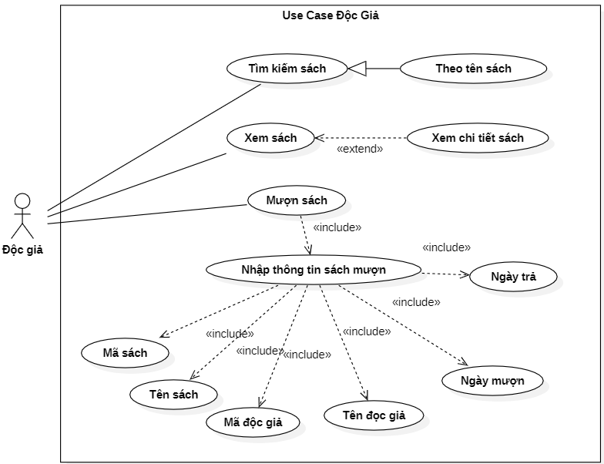
Hình 3. Sơ đồ Use case Độc giả

Chức năng chính của tác nhân người độc giả:
- Đăng ký / Đăng nhập tài khoản
- Tìm kiếm sách: Tìm theo tên sách
- Xem sách: Xem chi tiết
- Xem khóa học yêu thích
- Mượn sách: Nhập đầy đủ các thông tin để tiến hành mượn sách.

1.2.2. Chức năng đăng nhập
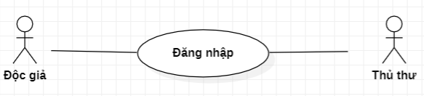
Hình 4. Sơ đồ Use case chức năng đăng nhập

Chức năng “Đăng nhập” là một trong những chức năng của tất cả các actor đã có tài khoản, cho phép người đã có tài khoản đăng nhập vào hệ thống. Các thông tin cụ thể về chức năng này bao gồm các kịch bản sử dụng được mô tả cụ thể ở Bảng 1. trong phía bên dưới:
Tên use case | Use case “Đăng nhập”
Tóm tắt | Use case này cho phép người dùng đăng nhập vào hệ thống.
Actor | Admin, Độc giả
Tên use case | Use case “Đăng nhập”
Điều kiện tiên quyết | Người dùng đã có tài khoản trong hệ thống.
Luồng sự kiện | - Người dùng vào giao diện trang chủ và chọn chức năng đăng nhập.  - Hệ thống hiển thị giao diện đăng nhập.  - Người dùng nhập vào Tên tài khoản và mật khẩu và chọn Đăng nhập.  - Hệ thống kiểm tra thông tin đăng nhập.  - Hệ thống chuyển hướng người dùng đến trang chủ.  - Kết thúc use case.
Luồng rẽ nhánh | A1 – Thông tin đăng nhập sai.  Chuỗi A1 bắt đầu ở bước ở bước 4 của luồng sự kiện  5. Hệ thống thông báo cho người dùng biết phần thông tin đăng nhập không hợp lệ.  Hệ thống quay về bước 3 của luồng sự kiện.
Kết quả | Người dùng vào được trang chủ của hệ thống.
Bảng 1. Bảng mô tả Use case "Đăng nhập"

1.2.3. Chức năng tìm kiếm sách
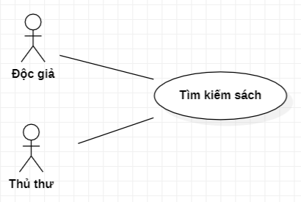
Hình 5. Sơ đồ Use case chức năng tìm kiếm sách

Chức năng "Tìm kiếm sách" là một trong số chức năng cho toàn người dùng hệ thống. Cho phép người dùng tìm kiếm các sách theo tên hay những từ liên quan đến sách. Thông tin chi tiết về chức năng này bao gồm các kịch bản sử dụng được mô tả cụ thể trong Bảng 2. phía dưới đây:
Tên use case | Use case “Tìm kiếm sách”
Tóm tắt | Use case này cho phép người dùng tìm kiếm thông tin sách cần thiết cho người dùng.
Actor | Độc giả, Thủ thư
Điều kiện tiên quyết | Người dùng đã truy cập hệ thống và đang ở chức năng tìm kiếm.
Luồng sự kiện | - Người dùng nhập thông tin tìm kiếm sách.  - Hệ thống kiểm tra thông tin tìm kiếm của người dùng.  - Hệ thống hiển thị kết quả tìm kiếm sách theo yêu cầu người dùng  - Người dùng chọn một quyển sách cụ thể để xem thông tin chi tiết.  - Hệ thống hiển thị thông tin chi tiết của sách được chọn.  - Kết thúc use case.
Luồng rẽ nhánh | A1 – Người dùng nhập sách không có trong hệ thống.  Chuỗi A1 bắt đầu ở bước ở bước 2 của luồng sự kiện  3. Hệ thống thông báo cho người dùng biết không tìm thấy kết quả tìm kiếm.  Người dùng quay về bước 1 của luồng sự kiện.
Kết quả | Người dùng có thể tìm kiếm và xem thông tin chi tiết về sách.
Bảng 2. Bảng mô tả Use case "Tìm kiếm sách"

1.2.4. Chức năng mượn sách
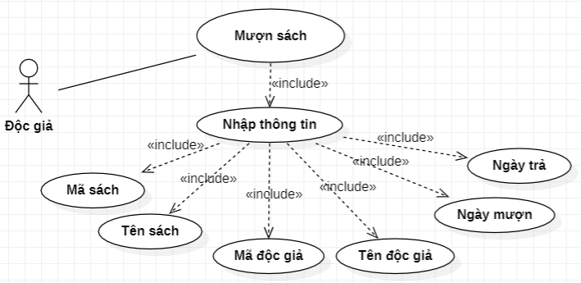
Hình 6. Sơ đồ Use case chức năng mượn sách

Chức năng “Mượn sách” là một trong những chức năng quan trọng trong hệ thống quản lý mượn sách, cho phép người dùng mượn sách. Thông tin chi tiết về chức năng này bao gồm các kịch bản sử dụng được mô tả cụ thể trong Bảng 3. dưới đây:

Tên use case | Use case “Mượn sách”
Tóm tắt | Use case này cho phép độc giả mượn sách.
Actor | Độc giả
Điều kiện tiên quyết | Người dùng phải là độc giả đăng nhập vào trang chủ.
Luồng sự kiện | - Độc giả đăng nhập vào hệ thống  - Độc giả vào giao diện trang chủ và chọn sách muốn mượn, có thể tìm kiếm sách để lọc ra quyển sách theo nhu cầu người dùng.  - Bấm chọn tìm sách.  - Xem và lựa chọn sách mình cần.  - Nhấn vào mượn sách.  - Tiến hành nhập các thông tin để mượn sách.  - Độc giả xác nhận thông tin và tiến hành mượn sách.  - Hệ thống sẽ hiển thị thông báo mượn thành công.  - Kết thúc use case.
Tên use case | Use case “Mượn sách”
Luồng rẽ nhánh | A1 – Người dùng đăng nhập thất bại  Chuỗi A1 bắt đầu ở bước 1 của luồng sự kiện  Hệ thống thông báo cho độc giả biết về thông tin đăng nhập không chính xác (sai tên hoặc mật khẩu).  Độc giả quay về bước 1 của luồng sự kiện.  A2 – Người dùng nhập thông tin thanh toán không đúng  Chuỗi A2 bắt đầu ở bước 7 của luồng sự kiện  Hệ thống thông báo cho người dùng biết về nhập thông tin không đúng.  Người dùng quay về bước 7 của luồng sự kiện.
Kết quả | Người dùng mượn sách thành công.
Bảng 3. Bảng mô tả Use case “Mượn sách”

1.2.5. Chức năng trả sách
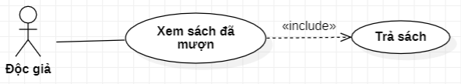
Hình 7. Sơ đồ Use case Trả sách

Chức năng "Trả sách" là một chức năng giúp người dùng xem lại các quyển sách đã mượn trước đó hay các sách đã mượn gần đây. Độc giả có thể vào xem các sách đã mượn và tiến hành trả sách khi đã đến hạn. Thông tin chi tiết về chức năng này bao gồm các kịch bản sử dụng được mô tả cụ thể trong Bảng 4. phía dưới đây.

Tên use case | Use case “Trả sách”
Tóm tắt | Use case này cho phép độc giả xem các sách đã mượn trước đó và tiến hành trả sách.
Actor | Độc giả
Điều kiện tiên quyết | Người dùng đã đăng nhập tài khoản của mình vào hệ thống.
Luồng sự kiện | - Người dùng đăng nhập vào hệ thống.  - Độc giả di chuyển đến giao diện các sách đã đặt.  - Hệ thống hiển thị danh sách các sách trước đó mà người dùng đã mượn.  - Nếu trạng thái hiển thị “Đã mượn”, khi đó người dùng có thể tiến hành trả sách.  4. Kết thúc use case.
Luồng rẽ nhánh | A1 – Người dùng đăng nhập thất bại  Chuỗi A1 bắt đầu ở bước ở bước 1 của luồng sự kiện  Hệ thống thông báo cho người dùng biết về thông tin đăng nhập không chính xác (sai tên hoặc mật khẩu).  Người dùng quay về bước 1 của luồng sự kiện.
Kết quả | Người dùng trả sách thành công.
Bảng 4. Bảng mô tả Use case “Trả sách”

1.2.6. Chức năng quản lý tài khoản độc giả
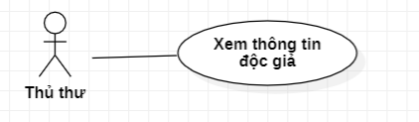
Hình 8. Sơ đồ Use case Quản lý tài khoản độc giả

Chức năng “Quản lý tài khoản độc giả” là một trong những chức năng của thử thư được thể hiện ở Bảng 5. Các thông tin cụ thể về chức năng này bao gồm các kịch bản sử dụng được mô tả cụ thể ở trong phía bên dưới:

Tên use case | Use case “Quản lý tài khoản độc giả”
Tóm tắt | Use case này tập trung vào việc quản lý thông tin cá nhân của độc giả trong hệ thống.
Actor | Thủ thư
Điều kiện tiên quyết | Người dùng đã đăng nhập tài khoản của mình vào hệ thống.
Luồng sự kiện | - Thủ thư đăng nhập vào hệ thống  - Chọn vào mục “Độc giả” để xem danh sách các độc giả  - Thủ thư nhấn vào độc giả để xem chi tiết thông tin.  - Thủ thư có thể nhấn xóa người dùng ra khỏi hệ thống.  - Kết thúc use case
Luồng rẽ nhánh
Kết quả | Hiển thị danh sách thông tin các độc giả có trên hệ thống.
Bảng 5. Bảng mô tả Use case "Quản lý tài khoản độc giả"

1.2.7. Chức năng quản lý sách
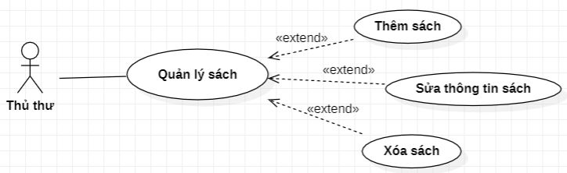
Hình 9. Sơ đồ Use case chức năng Quản lý sách
Chức năng "Quản lý sách" là một chức năng giúp người quản lý xem lại tất cả sách có trong hệ thống. Cho phép người quản lý xem thông tin chi tiết về sách và thực hiện các thao tác quản lý. Thông tin chi tiết về chức năng này bao gồm các kịch bản sử dụng được mô tả cụ thể trong dưới đây:

Tên use case | Use case “Quản lý sách”
Tóm tắt | Use case này cho phép người quản trị xem tất cả sách trong hệ thống và thực hiện thao tác quản lý bao gồm thêm mới sách, sửa đổi thông tin và xóa bỏ sách.
Actor | Người quản trị
Điều kiện tiên quyết | Người dùng phải là admin đăng nhập vào hệ thống với vai trò quản trị.
Luồng sự kiện | - Người dùng đăng nhập vào hệ thống với vai trò quản trị.  - Truy cập vào phần "Sách" trong giao diện quản trị.  - Người quản trị có thể thực hiện các thao tác quản lý sách như thêm, sửa thông tin và xóa đi sách.  - Kết thúc use case
Luồng rẽ nhánh
Kết quả | Thao tác quản lý sách thành công.
Bảng 6. Bảng mô tả Use case "Quản lý sách"

1.2.8. Quản lý nhà xuất bản
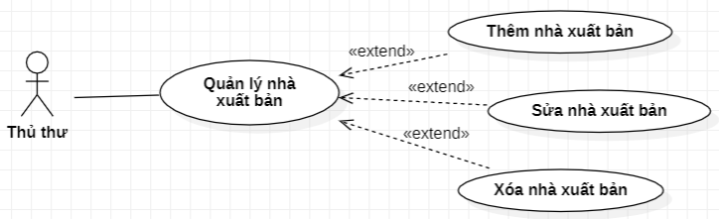
Hình 10. Sơ đồ Use case chức năng quản lý sách
Chức năng "Quản lý nhà xuất bản là một chức năng giúp thủ thư quản lý và xem lại danh sách nhà xuất bản có trong hệ thống. Cho phép thủ thư xem thông tin chi tiết về nhà xuất bản và thực hiện các thao tác quản lý. Thông tin chi tiết về chức năng này bao gồm các kịch bản sử dụng được mô tả cụ thể trong dưới đây:
Tên use case | Use case “Quản lý nhà xuất bản”
Tóm tắt | Use case này cho phép người quản trị xem danh sách nhà xuất bản và thực hiện thao tác quản lý bao gồm thêm mới nhà xuất bản, sửa đổi thông tin và xóa bỏ nhà xuất bản.
Actor | Người quản trị
Điều kiện tiên quyết | Người dùng phải là admin đăng nhập vào hệ thống với vai trò quản trị.
Luồng sự kiện | - Người dùng đăng nhập vào hệ thống với vai trò quản trị.  - Truy cập vào phần "Nhà xuất bản" trong giao diện quản trị.  - Người quản trị có thể thực hiện các thao tác quản lý nhà xuất bản như thêm, sửa thông tin và xóa đi nhà xuất bản.  - Kết thúc use case
Luồng rẽ nhánh
Kết quả | Thao tác quản lý nhà xuất bản thành công.
Bảng 7. Bảng mô tả Use case "Quản lý nhà xuất bản"

1.2.9. Chức năng quản lý khóa học
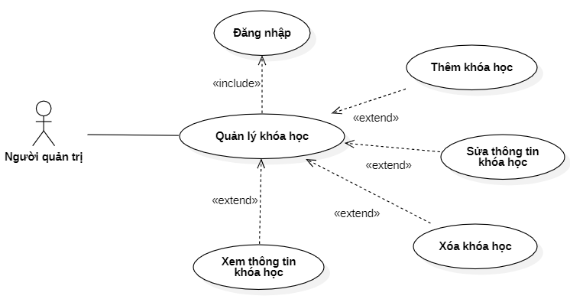
Hình 11. Sơ đồ Use case chức năng quản lý khóa học

Chức năng “Quản lý khóa học” là một trong những chức năng của actor “Người quản trị”. Cho phép thực hiện các thao tác quản lý và theo dõi khóa học trong hệ thống. Các thông tin cụ thể về chức năng này bao gồm các kịch bản sử dụng được mô tả cụ thể ở trong bảng phía bên dưới:
Tên use case | Use case “Quản lý khóa học”
Tóm tắt | Use case này cho phép Người quản trị cập nhật và theo dõi khóa học có trong hệ thống.
Actor | Người quản trị
Điều kiện tiên quyết | Người dùng phải là admin đăng nhập vào hệ thống với vai trò quản trị.
Luồng sự kiện | - Người dùng đăng nhập vào hệ thống với vai trò quản trị.  - Truy cập vào phần "Khóa học" trong giao diện quản trị.  - Thêm vào các thông tin của khóa học  - Người quản trị chọn chức năng cần dùng (Thêm, sửa, xóa).  - Kết thúc use case.
Luồng rẽ nhánh | A1 – Người dùng nhập khóa học đã tồn tại.  Chuỗi A1 bắt đầu ở bước 3 của luồng sự kiện.  4. Hệ thống thông báo cho người quản trị biết khóa học đã tồn tại trên hệ thống.  Người quản trị quay về bước 3 của luồng sự kiện.
Kết quả | Người quản trị cập nhật khóa học thành công.
Bảng 8. Bảng mô tả Use case "Quản lý khóa học"

CHƯƠNG 2: THIẾT KẾ GIẢI PHÁP VÀ CƠ SỞ LÝ THUYẾT

2.1. Cở sở lý thuyết

2.1.1. Mô hình kiến trúc của website
Mô hình kiến trúc của website là cách để tổ chức và sắp xếp các thành phần của website. Một mô hình kiến trúc phổ biến cho website quản lý mượn sách là mô hình client-server.
- Client: Đây là phần của website được truy cập bởi người dùng, thường là một trình duyệt web. Client gửi các yêu cầu tới server để lấy dữ liệu hoặc tương tác với các tính năng của website.
- Server: Đây là phần của website quản lý mượn sách được lưu trữ trên máy chủ và xử lý các yêu cầu của client. Server cung cấp dữ liệu và tính năng cho client để hiển thị cho người dùng.
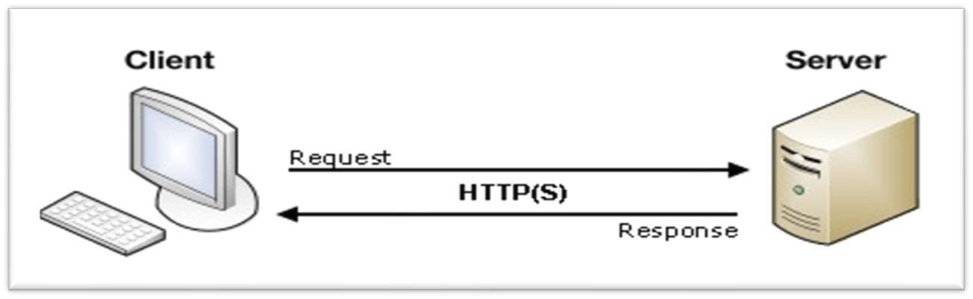
Hình 12. Mô hình kiến trúc Client – Server

2.1.2. Sơ lược về một số công nghệ - kỹ thuật sử dụng

2.1.2.1. Vue.Js
Vue.Js là một framework JavaScript mở nguồn được sử dụng rộng rãi để xây dựng giao diện người dùng động trên web. Được tạo ra bởi Evan You và ra mắt lần đầu vào năm 2014, Vue.js nhanh chóng trở thành một trong những lựa chọn phổ biến cho việc phát triển ứng dụng web, đặc biệt là các ứng dụng đơn trang (Single Page Applications - SPAs).
Vue.js được thiết kế để dễ tiếp cận và dễ học, đặc biệt là đối với những người mới bắt đầu với lập trình web. Vue.js sử dụng một hệ thống reactivity để tự động cập nhật giao diện người dùng khi dữ liệu thay đổi. Điều này giúp giảm thiểu việc phải quản lý thủ công các cập nhật DOM và làm cho ứng dụng trở nên linh hoạt và nhanh chóng.
Vue.js cho phép bạn tạo ra các thành phần (components) tái sử dụng, giúp tạo ra các ứng dụng có cấu trúc module và dễ bảo trì.

2.1.2.2. Node.Js
Node.js là một nền tảng phát triển được xây dựng trên JavaScript runtime của Chrome (V8 Engine) để cho phép bạn xây dựng các ứng dụng mạng nhanh và mạnh mẽ. Thay vì sử dụng JavaScript chỉ trên trình duyệt, Node.js cho phép bạn thực thi mã JavaScript trên máy chủ.
Node.js cho phép bạn sử dụng JavaScript để phát triển cả phần mềm máy chủ và phần mềm máy khách (trình duyệt), giúp đơn giản hóa việc phát triển và duy trì ứng dụng. Với Node.js, bạn có thể xây dựng các ứng dụng web, ứng dụng mạng, máy chủ API, ứng dụng dòng lệnh, và nhiều hơn nữa. Đây là một công cụ mạnh mẽ cho việc phát triển phần mềm dựa trên web và dịch vụ mạng.

2.1.2.3. MongoDB
MongoDB là một chương trình cơ sở dữ liệu mã nguồn mở được thiết kế theo kiểu hướng đối tượng trong đó các bảng được cấu trúc một cách linh hoạt cho phép các dữ liệu lưu trên bảng không cần phải tuân theo một dạng cấu trúc nhất định nào. Chính do cấu trúc linh hoạt này nên MongoDB có thể được dùng để lưu trữ các dữ liệu có cấu trúc phức tạp và đa dạng và không cố định (hay còn gọi là Big Data).

2.1.2.4. Bootstrap5
Bootstrap là 1 framework HTML, CSS, và JavaScript cho phép người dùng dễ dàng thiết kế website theo 1 chuẩn nhất định, tạo các website thân thiện với các thiết bị cầm tay như mobile, ipad, tablet,... Bootstrap bao gồm những cái cơ bản có sẵn như: typography, forms, buttons, tables, navigation, modals, image carousels và nhiều thứ khác. Trong bootstrap có thêm nhiều Component, Javascript hỗ trợ cho việc thiết kế reponsive của bạn dễ dàng, thuận tiện và nhanh chóng hơn.

2.1.2.5. Express.js
Express.js, hay đơn giản là Express, là một khung ứng dụng web phụ trợ để xây dựng API RESTful với Node.js, được phát hành dưới dạng phần mềm nguồn mở và miễn phí theo Giấy phép MIT. Nó được thiết kế để xây dựng các ứng dụng web và API. Nó được gọi là khung máy chủ tiêu chuẩn trên thực tế cho Node.js

2.2. Thiết kế sơ đồ dữ liệu quan hệ

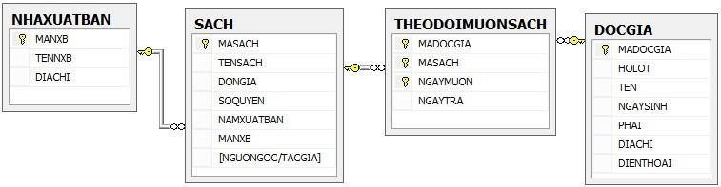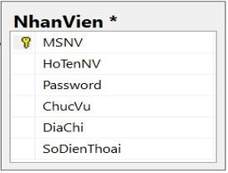
Hình 13. Mô hình dữ liệu mức quan niệm (CDM)

2.2.1. Mô tả các lớp
STT | Tên bảng | Diễn giải
1 | NHAXUATBAN | Danh sách các nhà xuất bản
2 | SACH | Danh sách các sách
3 | NHANVIEN | Danh sách nhân viên
4 | DOCGIA | Danh sách đọc giả
5 | THEODOIMUONSACH | Danh sách các sách đã mượn bởi đọc giả
Bảng 9. Bảng mô tả các lớp

2.2.2. Mô tả NHAXUATBAN
Thuộc tính | Kiểu | Khóa chính | Khóa ngoại | Mô tả
_id | ObjectId |  |  | ID nhà xuất bản
diaChi | String |  |  | Địa chỉ nhà xuất bản
tenNXB | String |  |  | Tên nhà xuất bản
maNXB | String |  |  | Mã nhà xuất bản
Bảng 10. Bảng mô tả NHAXUATBAN

2.2.3. Mô tả SACH
Thuộc tính | Kiểu | Khóa chính | Khóa ngoại | Mô tả
_id | ObjectId |  |  | ID sách
maSach | String |  |  | Mã sách
tenSach | String |  |  | Tên sách
soQuyen | Number |  |  | Số quyển sách
donGia | String |  |  | Giá tiền sách
maNXB | String |  |  | Mã nhà xuất bản
namXuatBan | String |  |  | Năm xuất bản của sách
tacGia | String |  |  | Tác giả của sách
Bảng 11. Bảng mô tả Sách

2.2.4. Mô tả NHANVIEN
Thuộc tính | Kiểu | Khóa chính | Khóa ngoại | Mô tả
_id | ObjectId |  |  | ID nhân viên
diaChi | String |  |  | Địa chỉ nhân viên
maNhanVien | String |  |  | Mã nhân viên
dienThoai | String |  |  | Số điện thoại nhân viên
Password | String |  |  | Mật khẩu
chucVu | String |  |  | Chức vụ nhân viên
hoTenNhanVien | String |  |  | Họ tên nhân viên
Bảng 12. Bảng mô tả Nhân viên

2.2.5. Mô tả DOCGIA
Thuộc tính | Kiểu | Khóa chính | Khóa ngoại | Mô tả
_id | ObjectId |  |  | ID độc giả
diaChi | String |  |  | Địa chỉ
ngaySinh | String |  |  | Ngày sinh
Password | String |  |  | Mật khẩu
maDocGia | String |  |  | Mã độc giả
gioiTinh | String |  |  | Giới tính
tenDocGia | String |  |  | Tên độc giả
hoLot | String |  |  | Họ lót
dienThoai |  |  |  | Số điện thoại độc giả
Bảng 13. Bảng mô tả Độc giả

2.2.6. Mô tả THEODOIMUONSACH
Thuộc tính | Kiểu | Khóa chính | Khóa ngoại | Mô tả
_id | ObjectId |  |  | ID mượn sách
maDocGia | String |  |  | Mã độc giả
ngayMuon | String |  |  | Ngày mượn
ngayTra | String |  |  | Ngày trả
tenDocGia | String |  |  | Tên độc giả
tenSach | String |  |  | Tên sách
maSach | String |  |  | Mã sách
trangThai | String |  |  | Trạng thái
Bảng 14. Bảng mô tả Theo dõi mượn sách

CHƯƠNG 3: CÀI ĐẶT GIẢI PHÁP KẾT QUẢ THỰC HIỆN

3.1. Cài đặt
Đề tài được xây dựng với ngôn ngữ chủ yếu là Nodejs, Expressjs có kết nối với cơ sở dữ liệu MongoDB, bên cạnh đó còn sử dụng thêm một số ngôn ngữ thiết kế giao diện như Vuejs, BootStrap.

3.2. Kết quả thực hiện

3.2.1. Giao diện người dùng

3.2.1.1. Trang chủ
Trang chủ là cái nhìn tổng quan giúp cho người dùng tương tác với hệ thống có thể xem tất cả sách có trong hệ thống, có công cụ tìm kiếm nhanh dễ dàng sử dụng.
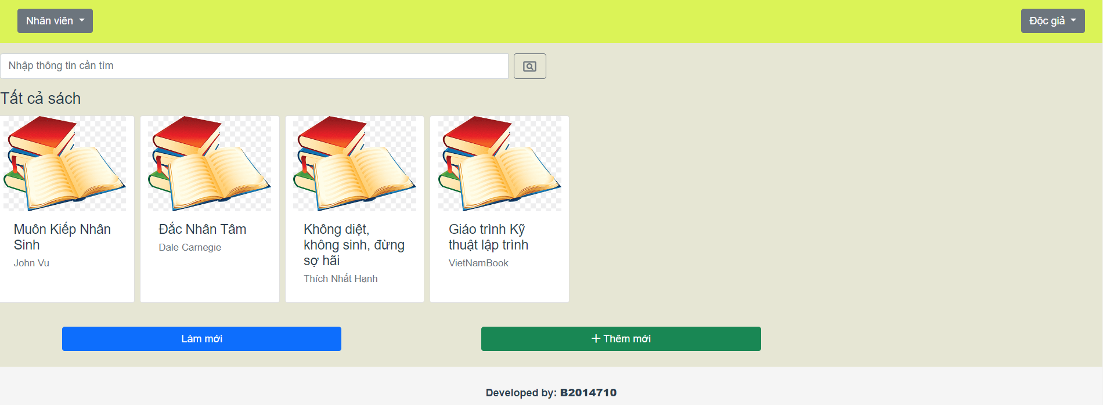
Hình 14. Giao diện trang chủ

3.2.1.2. Đăng ký
Trang đăng ký giúp cho người dùng hệ thống đăng ký tài khoản. Người dùng chỉ cần điền thông tin cá nhân và nhấn nút Đăng ký.
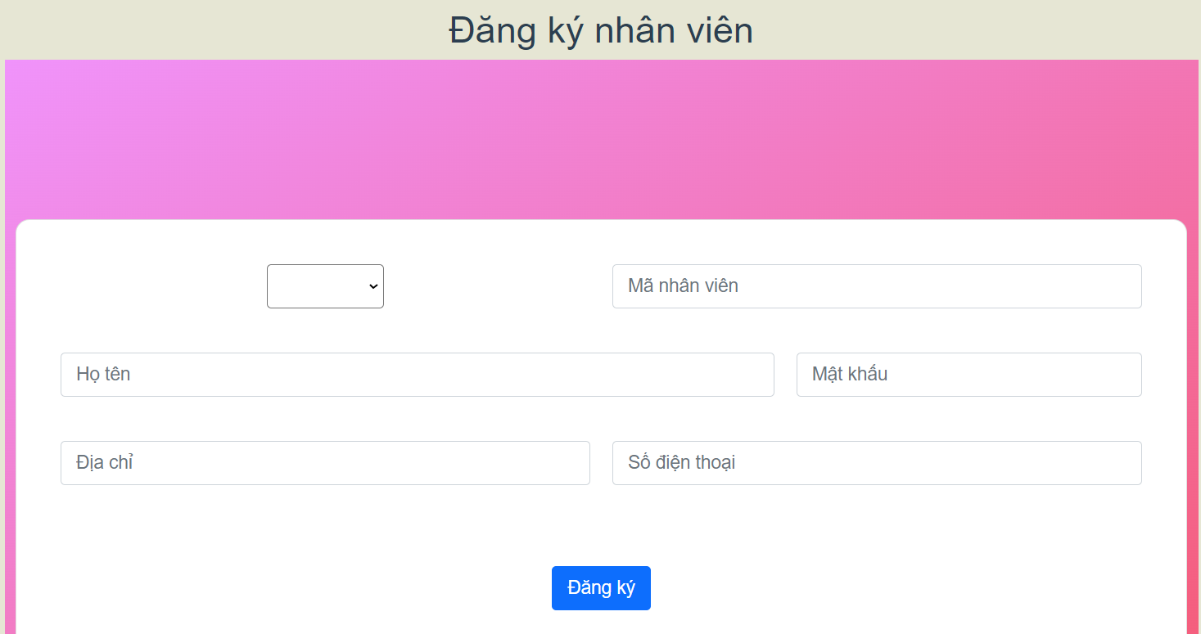
Hình 15. Giao diện trang đăng ký nhân viên quản lý
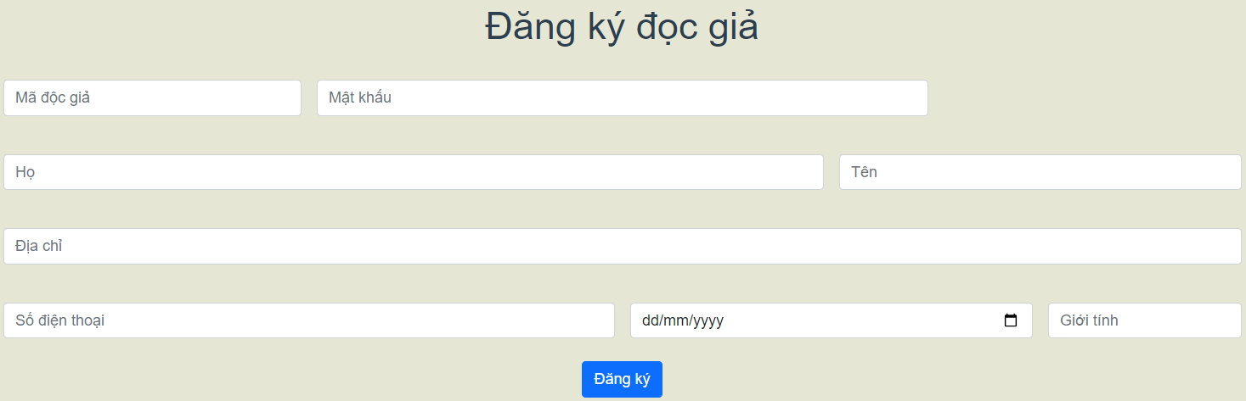
Hình 16. Giao diện trang đăng ký độc giả

3.2.1.3. Đăng nhập
Người dùng có thể đăng nhập để sử dụng các chức năng của hệ thống như mượn sách, trả sách. Nếu thông tin đăng nhập đúng, hệ thống sẽ chuyển người dùng đến trang chủ hệ thống. Ngược lại, thông tin đăng nhập không chính xác hoặc với thông tin chưa được tạo thì hệ thống sẽ thông báo lỗi.
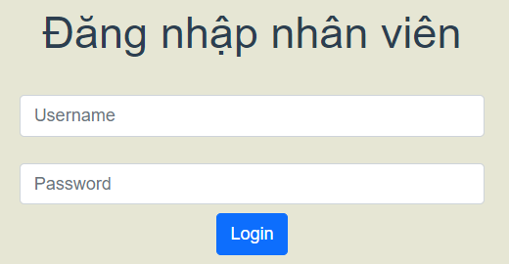
Hình 17. Giao diện trang đăng nhập nhân viên quản lý

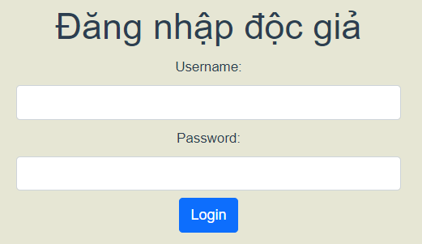
Hình 18. Đăng nhập độc giả

3.2.1.4. Giao diện hiển thị sách
Trang hiển thị sách cung cấp mọi thông tin cần thiết về sách, cho phép tìm hiểu thông tin về sách rồi mượn sách.
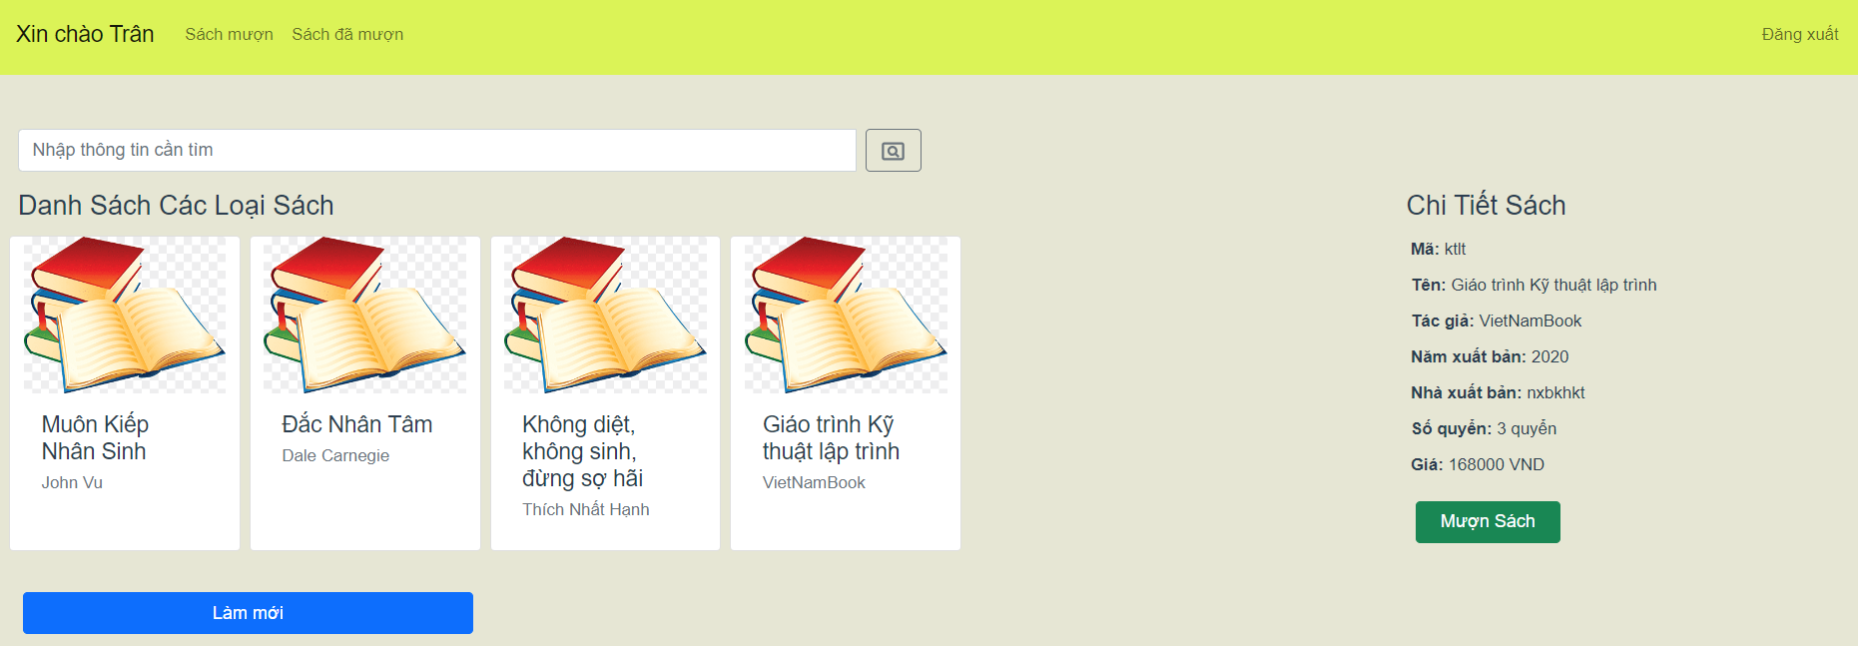
Hình 19. Giao diện hiển thị sách

3.2.1.5. Chức năng mượn sách
Trang mượn sách giúp độc giả điền các thông tin cần thiết để mượn sách. Sau khi rà soát lại thông tin, người dùng tiếp tục để hoàn thành việc mượn sách.

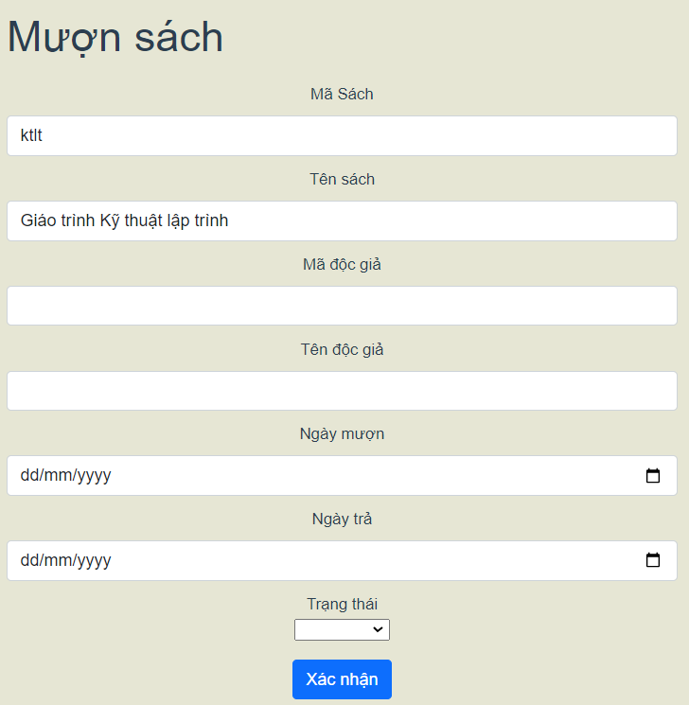
Hình 20. Giao diện chức năng Mượn sách

3.2.1.6. Giao diện xem sách đã mượn
Trang xem sách đã mượn giúp cho độc giả xem các sách đã mượn trước đó và những sách khi thời hạn trả sách đến độc giả có thể tiến hành trả sách.
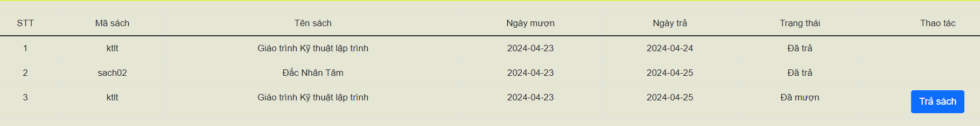
Hình 21. Giao diện xem sách đã mượn

3.2.1.7. Chức năng tìm kiếm sách
Chức năng tìm kiếm sách ở trang chủ hiển thị sách có trong hệ thống giúp người dùng có thể xem thông tin và lựa chọn sách phù hợp.
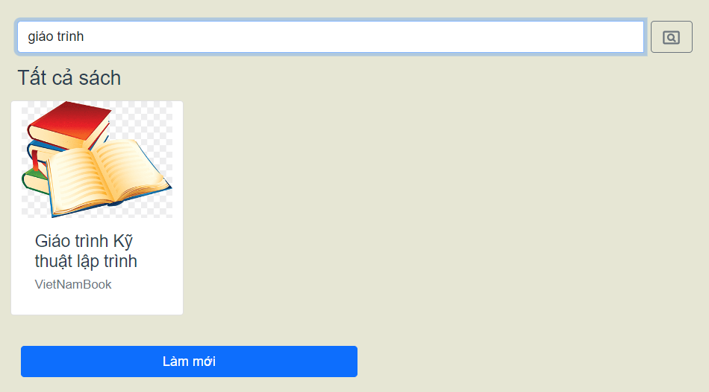
Hình 22. Chức năng tìm kiếm sách

3.2.2. Giao diện người quản trị (Admin)

3.2.2.1. Trang Admin
Trang chủ hệ thống quản trị cho phép người dùng là admin có thể quản lý sách, quản lý độc giả, quản lý nhà xuất bản, quản lý sách mượn.
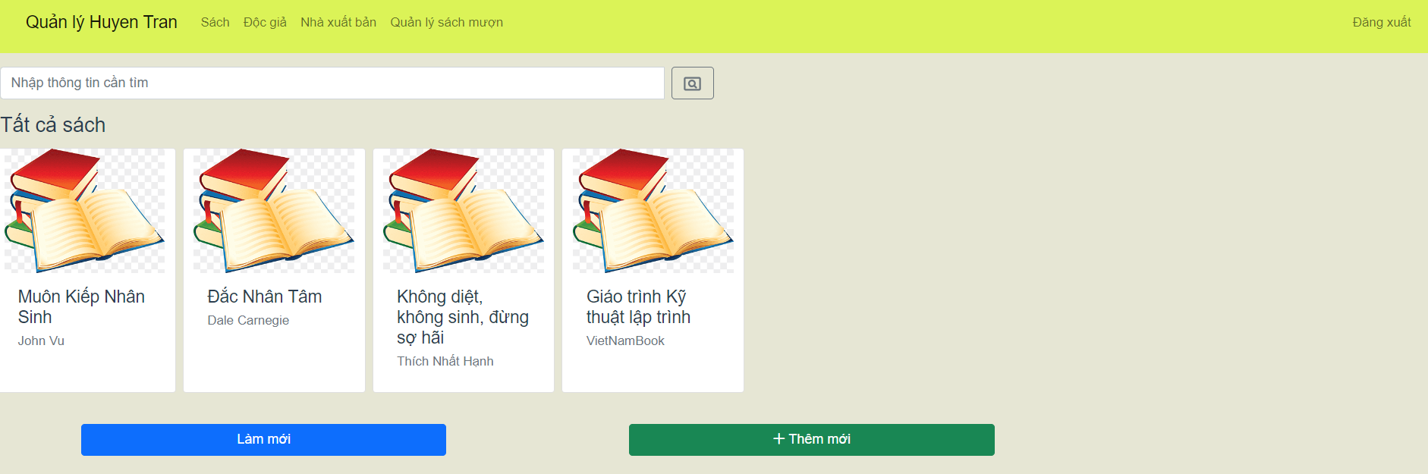
Hình 23. Giao diện trang admin

3.2.2.2. Quản lý sách
Nhân viên quản lý có thể xem tất cả sách, thêm mới sách và chỉnh sửa thông tin sách.

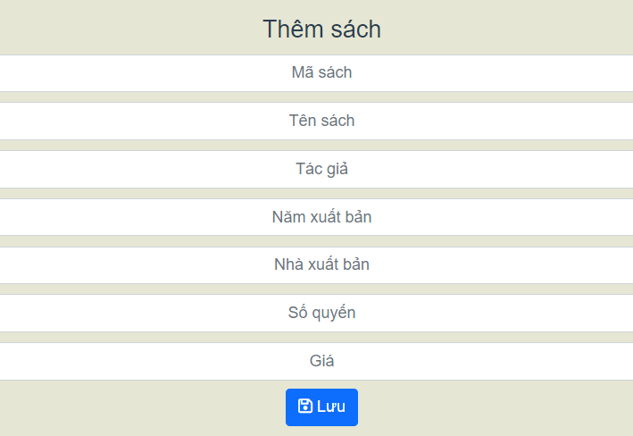
Hình 24. Giao diện trang thêm sách
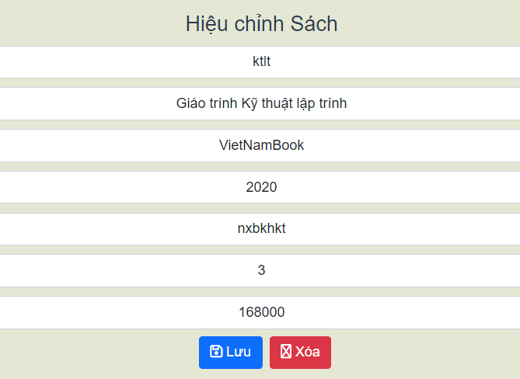
Hình 25. Giao diện trang Hiệu chỉnh

3.2.2.3. Quản lý độc giả
Trang quản lý độc giả cung cấp cho người quản trị một giao diện tương tác để xem, xóa thông tin độc giả.
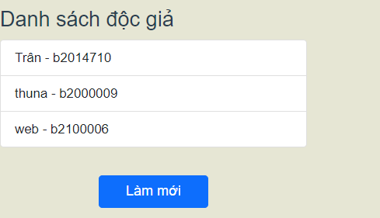
Hình 26. Giao diện xem độc giả

3.2.2.4. Quản lý nhà xuất bản
Trang quản lý nhà xuất bản cung cấp cho người quản trị một giao diện tương tác để thêm, sửa, xóa thông tin của các nhà xuất bản và có thể xem danh sách toàn bộ nhà xuất bản trong hệ thống.
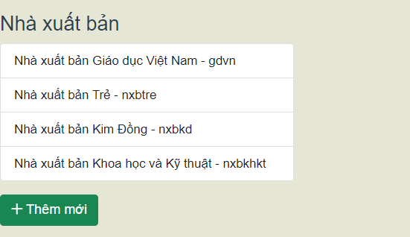
Hình 27. Quản lý nhà xuất bản

3.2.2.5. Quản lý sách mượn
Chức năng quản lý sách mượn là một phần quan trọng trong hệ thống quản lý. Điều này cho phép quản trị viên xem lại các quyển sách được mượn và độc giả đã mượn để quản lý hiệu quả.

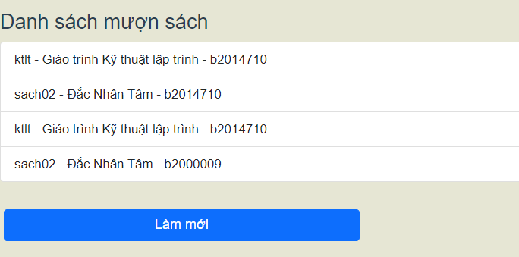
Hình 28. Quản lý mượn sách

PHẦN 3: KẾT LUẬN

I. Kết quả đạt được
Qua quá trình thu thập yêu cầu, thiết kế, xây dựng “Website quản lý sách” ra đời phù hợp với đặc tả yêu cầu đề ra. Hệ thống được phát triển trên nền tảng web. Tạo điều kiện thuận lợi và linh hoạt cho người sử dụng. Người quản lý có thể sử dụng một cách dễ dàng và thuận tiện. Hệ thống cung cấp những chức năng cơ bản và cần thiết cho việc quản lý sách hiệu quả. Qua đó, quản trị viên có thể biết được theo dõi tất cả quyển sách được mượn. Điều này mang đến lợi ích trong việc nâng cao hiệu quả trong giải quyết nhu cầu của độc giả, giúp có cơ sở để làm nền móng cho việc thiết lập những mục tiêu mới và cải thiện những nhược điểm của một website quản lý tốt trong tương lai.
Với giao diện màu sắc đơn giản, dễ sử dụng và thân thiện với người dùng, sẽ giúp cho nhân viên cũng như độc giả có thể sử dụng một cách thoải mái và lâu dài. Đồng thời thông qua hệ thống, độc giả có thể lưu trữ thông tin về sách đã mượn và dễ dàng trả sách trước khi hết hạn, đồng thời giúp nhân viên quản lý tiết kiệm thời gian.

II. Hạn chế
- Chưa thống kê được số lượng sách mượn.
- Chưa phát triển hình thức báo cáo danh sách độc giả mượn quá hạn.
- Chưa hỗ trợ cập nhật dữ liệu từ file excel có sẵn.
- Chưa có chức năng cập nhật thông tin tài khoản độc giả hay nhân viên.

III. Hướng phát triển
- Tiếp tục nghiên cứu, xây dựng để phần mềm ngày càng hoàn thiện và có thể áp dụng vào thư viện của trường.
- Áp dụng công nghệ mã vạch vào quá trình quản lý tài liệu, quản lý độc giả
- Hỗ trợ người dùng download tài liệu, tra cứu thông tin sách nhanh hơn, chính xác hơn.
- Hỗ trợ gửi email tự động hay thông qua hệ thống SMS để thông báo tới độc giả mượn quá hạn.

TÀI LIỆU THAM KHẢO

- W3School Online Web Tutorials, https://www.w3schools.com/
- Slides CT449 - Phát triển ứng dụng web, Bùi Võ Quốc Bảo và Nguyễn Minh Trung
- Free Bootstrap Themes & Templates, https://startbootstrap.com/themes
- Vue.js – The Progressive JavaScript Framework, https://vuejs.org/

Đường link git: https://github.com/lthtran/ct44903_project_quanlymuonsach

